

**"Қорғас – Шығыс қақпасы" арнайы экономикалық аймағының кейбір мәселелері туралы**

Қазақстан Республикасы Үкіметінің 2025 жылғы 1 шілдедегі № 495 қаулысы.

      "Арнайы экономикалық және индустриялық аймақтар туралы" Қазақстан Республикасы Заңының 10-бабының 2) тармақшасына сәйкес Қазақстан Республикасының Үкіметі **ҚАУЛЫ ЕТЕДІ**:

      1. Қоса беріліп отырған:

      1) "Қорғас – Шығыс қақпасы" арнайы экономикалық аймағы (бұдан әрі – "Қорғас – Шығыс қақпасы" АЭА) туралы ереже;

      2) "Қорғас – Шығыс қақпасы" АЭА нысаналы индикаторлары бекітілсін.

      2. Осы қаулы қол қойылған күнінен бастап қолданысқа енгізіледі.

|  |  |
| --- | --- |
| *Қазақстан Республикасының*  *Премьер-Министрі* | *О. Бектенов* |

|  |  |
| --- | --- |
|  | Қазақстан Республикасы Үкіметінің 2025 жылғы 1 шілдедегі № 495 қаулысымен бекітілген |

**"Қорғас – Шығыс қақпасы" арнайы экономикалық аймағы туралы ереже**

**1-тарау. Жалпы ережелер**

      1. "Қорғас – Шығыс қақпасы" арнайы экономикалық аймағы (бұдан әрі – АЭА) осы Ережеге қосымшаға сәйкес шекараларда Жетісу облысының аумағында орналасқан.

      АЭА логистикалық арнайы экономикалық аймақ болып табылады.

      АЭА аумағы 5431,5 гектарды құрайды және Қазақстан Республикасы аумағының ажырамас бөлігі болып табылады.

      2. АЭА:

      1) өнімділігі жоғары, бәсекеге қабілетті заманауи өндірістерді жедел дамыту, көрсетілетін қызметтерді ұсынудың жаңа сапалық деңгейін қалыптастыру, экономика және өңір салаларына инвестициялар тарту, жаңа технологияларды ендіру, сондай-ақ халықтың жұмыспен қамтылуын арттыру;

      2) Қазақстан Республикасының сауда-экспорттық қызметінің мүдделерін және транзиттік әлеуетін іске асыруды қамтамасыз ететін, сондай-ақ шектес мемлекеттермен экономикалық және мәдени алмасуды дамытуға ықпал ететін тиімді көлік-логистикалық және индустриялық орталық құру;

      3) шекара маңы сауда-экономикалық ынтымақтастығын дамыту мақсатында құрылады.

      3. АЭА қызметі Қазақстан Республикасының Конституциясымен, "Арнайы экономикалық және индустриялық аймақтар туралы" Қазақстан Республикасының Заңымен (бұдан әрі – Заң) және Қазақстан Республикасының өзге де заңнамасымен реттеледі.

      Егер Қазақстан Республикасы ратификациялаған халықаралық шартта арнайы экономикалық аймақтар туралы заңнамада қамтылғаннан өзге қағидалар белгіленсе, халықаралық шарттың қағидалары қолданылады.

      4. АЭА аумағында арнайы құқықтық режим белгіленеді.

      5. Әуеайлақ маңындағы аумақта және әуе трассаларының шегiндегi жерлерде кедергілер болып табылатын объектілерді салу, электр беру желілерін орнату және басқа да құрылысжайларды орналастыру үшін; салдарынан әуе кеңiстiгiнде радиотолқындық, көрінетін, акустикалық және өзге де сәулелену түрлері жүргізілетін жұмыстарды жүргізу үшін; құстардың топталып жиналуы үшін жағдай жасайтын немесе ұшу көрiнiсiн нашарлататын объектiлердi орналастыру, сондай-ақ әуе кеңiстiгiн пайдаланумен тікелей байланысты емес, бiрақ АЭА аумағында ұшудың, әуе кемелері жабдықтарының және ондағы адамдардың қауіпсіздігіне әсерiн тигiзетiн кез келген басқа қызмет үшін "Қазақстан Республикасының әуе кеңістігін пайдалану және авиация қызметі туралы" Қазақстан Республикасының Заңында көзделген тиісті рұқсатты алу қажет.

**2-тарау. "Қорғас – Шығыс қақпасы" арнайы экономикалық аймағын басқару**

      6. АЭА-ны басқару Заңға сәйкес жүзеге асырылады.

**3-тарау. "Қорғас – Шығыс қақпасы" арнайы экономикалық аймағының аумағында салық салу**

      7. АЭА аумағында салық салу Қазақстан Республикасының салық заңнамасымен реттеледі.

**4-тарау. Кедендік реттеу**

      8. АЭА аумағындағы кедендік реттеу Еуразиялық экономикалық одақтың және Қазақстан Республикасының кеден заңнамасының ережелеріне сәйкес жүзеге асырылады.

      9. АЭА аумағында немесе оның бір бөлігінде еркін кеден аймағының кедендік рәсімі қолданылады.

      10. АЭА қатысушыларының АЭА аумағында қызметті жүзеге асыру туралы келісімге (шартқа) сәйкес кәсіпкерлік және өзге де қызметті жүзеге асыруы мақсатында, сондай-ақ Қазақстан Республикасының арнайы экономикалық және индустриялық аймақтар туралы заңнамасына сәйкес өзге де мақсаттарда АЭА қатысушыларының АЭА аумағында орналастыруына және (немесе) пайдалануына арналған тауарлар еркін кеден аймағының кедендік рәсімімен орналастырылады.

      11. Еркін кеден аймағының кедендік рәсімі қолданылатын АЭА аумағы кедендік бақылау аймағы болып табылады. АЭА аумағы кедендік бақылау жүргізу мақсатында жайластырылуы тиіс. АЭА аумағын жайластыруға қойылатын талаптарды, оның ішінде осындай аумақтың периметрін қоршау және бейнебақылау жүйесімен жарақтандыру жөніндегі талаптарды кеден ісі саласындағы уәкілетті орган белгілейді.

      12. АЭА аумағында Еуразиялық экономикалық одақ пен Қазақстан Республикасының кеден заңнамасында белгіленген тәртіппен тауарларды уақытша сақтау орындары құрылуы мүмкін.

      13. Шектері Еуразиялық экономикалық одақтың кедендік шекарасының учаскелерімен толық немесе ішінара тұспа-тұс келетін АЭА аумағында еркін кеден аймағының кедендік рәсімімен орналастырылған тауарлар, сондай-ақ кедендік транзиттің кедендік рәсімін қоспағанда, өзге де кедендік рәсімдермен орналастырылған тауарлар қойылуы және пайдаланылуы мүмкін.

      14. Еркін кеден аймағының кедендік рәсімі қолданылатын арнайы экономикалық аймақтың аумағына әкелінген тауарлар Еуразиялық экономикалық одақтың кеден заңнамасында және (немесе) Қазақстан Республикасының кеден заңнамасында айқындалған тәртіппен және шарттарда еркін кеден аймағының кедендік рәсімімен орналастырылады және кедендік баждарды, салықтарды, сондай-ақ тарифтік емес реттеу шараларын қолдану мақсаттары үшін Еуразиялық экономикалық одақтың кедендік аумағынан тыс жердегі тауарлар ретінде қарастырылады.

      15. АЭА аумағында уақытша сақтаумен, кедендік декларациялаумен, кедендік тазалаумен және тауарларды шығарумен, сондай-ақ кедендік бақылау жүргізумен байланысты кедендік операциялар Еуразиялық экономикалық одақ пен Қазақстан Республикасының кеден заңнамасында белгіленген тәртіппен жүзеге асырылады.

**5-тарау. Шетел азаматтарының "Қорғас – Шығыс қақпасы" арнайы экономикалық аймағының аумағында болу тәртібі**

      16. АЭА аумағында шетел азаматтары мен азаматтығы жоқ адамдардың, сондай-ақ олардың көлік құралдарының Қазақстан Республикасының заңнамасында және Қазақстан Республикасы ратификациялаған халықаралық келісімдерде белгіленген кіру, шығу, транзитпен өту және болу тәртібі қолданылады.

**6-тарау. Қорытынды ережелер**

      17. Осы Ережеде белгіленген шарттар Қазақстан Республикасы Үкіметінің қаулысымен өзгертілуі мүмкін.

      18. АЭА Заңда көзделген негіздер бойынша таратылады.

      19. "Қорғас – Шығыс қақпасы" АЭА құрылған мерзімінің аяқталуына байланысты оны таратқан кезде Жетісу облысының әкімдігі:

      1) көрсетілген мерзім өткенге дейін кемінде үш айдан кешіктірмей бұқаралық ақпарат құралдарында АЭА-ның алдағы таратылуы, оның таратылуына байланысты өтініштер мен наразылықтарды қабылдау тәртібі мен мерзімдері туралы хабарландыру жариялайды;

      2) қызметін АЭА аумағында жүзеге асыратын заңды және жеке тұлғаларға аумағында орналасқан тауарларды өзге кедендік рәсіммен қайта рәсімдеу тәртібін түсіндіруді қамтамасыз етеді;

      3) АЭА таратылғаннан кейін бір ай мерзімде Қазақстан Республикасының Президенті мен Қазақстан Республикасының Үкіметіне АЭА қызметінің нәтижелері туралы есепті ұсынады.

      20. Қазақстан Республикасы Үкіметінің қаулысымен АЭА мерзімінен бұрын таратылған кезде рәсім осы Ереженің 19-тармағында көзделген рәсімдер сақтала отырып, алты ай мерзімнен кешіктірілмей аяқталуға тиіс.

      21. АЭА-ның осы Ережемен реттелмеген қызметі Қазақстан Республикасының қолданыстағы заңнамасына сәйкес жүзеге асырылады.

|  |  |
| --- | --- |
|  | "Қорғас – Шығыс қақпасы" арнайы экономикалық аймағы туралы ережеге қосымша |

**"Қорғас – Шығыс қақпасы"**

**арнайы экономикалық аймағы аумағының жоспары**

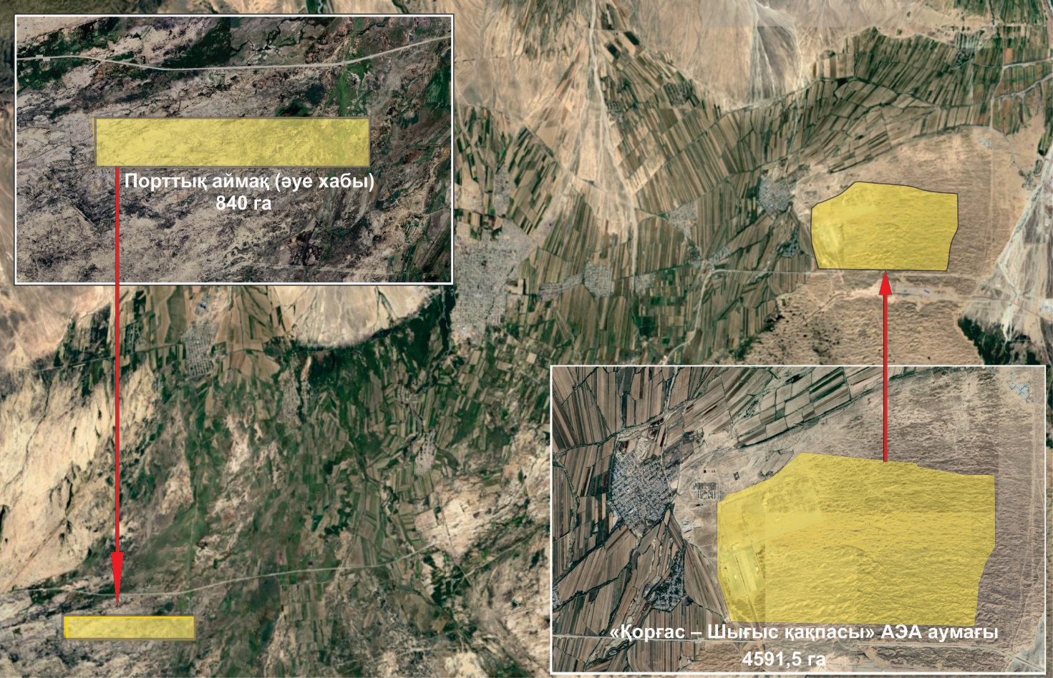

|  |  |  |
| --- | --- | --- |
| Р/с  № | Аймақтардың атауы: | Ауданы, гектар |
| 1. | "Қорғас – Шығыс қақпасы"  арнайы экономикалық аймағы | 3 877,70 |
| 3. | Логистикалық аймақ | 483,4 |
| 4. | Индустриялық аймақ | 230,4 |
| 5. | Порттық аймақ (аэрохаб) | 840 |
|  | Жиыны: | 5431,5 |

|  |  |
| --- | --- |
|  | Қазақстан Республикасы Үкіметінің 2025 жылғы 1 шілдедегі № 495 қаулысымен бекітілген |

**"Қорғас – Шығыс қақпасы" арнайы экономикалық аймағының нысаналы индикаторлары**

|  |  |  |  |  |  |
| --- | --- | --- | --- | --- | --- |
| Р/с  № | Мақсаттар, міндеттер және көрсеткіштер | Өлшем бірлігі* | Базалық кезең 2024 жыл | 2030 жылға қарай қол жеткізу | 2035 жылға қарай қол жеткізу |
| нысаналы индикатор | нысаналы индикатор |
| 1 | 2 | 3 | 4 | 5 | 6 |
| 1 | Инвестициялардың жалпы көлемі, оның ішінде: | млрд  теңге | 58,3 | 522,7 | 715,5 |
| 1.1 | шетелдік инвестициялардың көлемі | млрд  теңге | 5,1 | 10,2 | 15,5 |
| 1.2 | отандық инвестициялардың көлемі | млрд  теңге | 53,2 | 512,5 | 700,0 |
| 2 | АЭА аумағында тауарлар мен көрсетілетін қызметтерді (жұмыстарды) өндіру көлемі | млрд  теңге | 82,4 | 1171,3 | 1687,8 |
| 3 | Қатысушылар (компаниялар) саны | бірл. | 67 | 85 | 95 |
| 4 | Қызметтің қосалқы түрін жүзеге асыратын адамдардың саны | адам | 8100 | 11300 | 14500 |
| 1 | 2 | 3 | 4 | 5 | 6 |
| 5 | АЭА аумағында құрылатын жұмыс орындарының саны | адам | 516 | 20500 | 22000 |
| 6 | АЭА аумағындағы өндірістің жалпы көлеміндегі қазақстандық қамту үлесі | % | 35 | 75 | 85 |

      * - индикаторлардың көрсеткіштері өсу қорытындысымен келтірілген.

© 2012. Қазақстан Республикасы Әділет министрлігінің «Қазақстан Республикасының Заңнама және құқықтық ақпарат институты» ШЖҚ РМК